Порядок цифр устанавливается в соответствии с порядком цветов в витой паре:

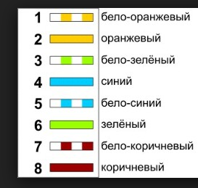

Флаг: CTF{9612247100813162}